**Model perzistencije i podataka**

U ovom dokumentu biće opisani modeli podataka koji se čuvaju u aplikaciji HomeDraw. Za smeštanje podataka se koristi MSSQL relaciona baza podataka a za mapiranje podataka u bazi se Entity Framework.

Šema baze podataka

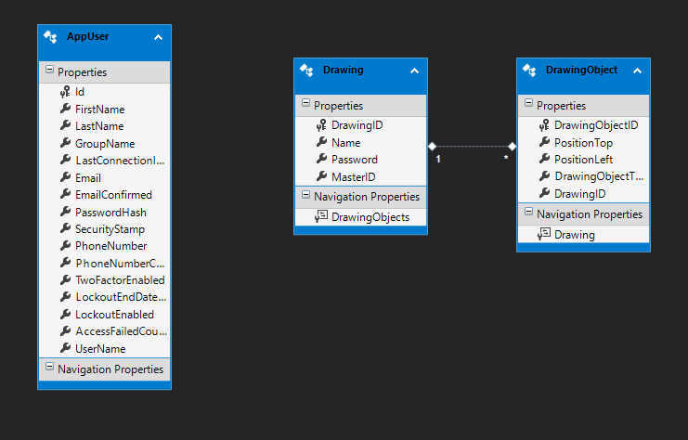

Šema za AppUser:

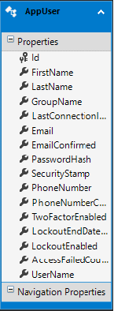

Šema za Drawing:

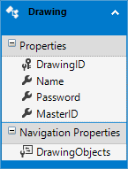

Šema za DrawingObject:

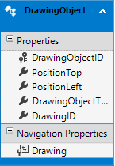

Za pristup bazi implementirane su osnovne CRUD operacije u okviru klasa iz foldera Concreate i interfejska iz foldera Abstract:

Za pristup tabeli AppUser funkcije su implementirane u okviru klase AppUserRepository koja implementira interfejs IAppUserRepository.

Za pristup tabeli Drawing funkcije su implementirane u okviru klase DrawingRepository koja implementira interfejs IDrawingRepository.

Za pristup tabeli DrawingObject funkcije su implementirane u okviru klase DrawingObjectRepository koja implementira interfejs IDrawingObjectRepository.

Takođe su implementirani DTO objekti u okviru foldera DTO:

Za tabelu AppUser je implementirana DTO klasa AppUserDto.

Za tabelu Drawing je implementirana DTO klasa DrawingDto.

Za tabelu DrawingObject je implementirana DTO klasa DrawingObjectDto.